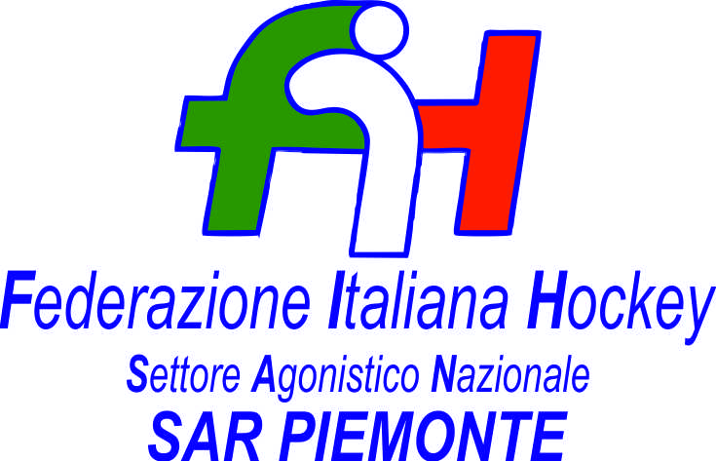

FEDERAZIONE ITALIANA HOCKEY - SAN PIEMONTE

Cocco Felicita Str. Casa del Bosco 19 12042 BRA CN - tel. 347.1106091 - 349.9703176
e-mail - sar1.felicocc@libero.it sanpiemonte@federhockey.it

Bra, 17 Maggio 2022

C.U. 184 - MODIFICHE CALENDARI DEL 22 MAGGIO A BRA

NON ESSENDO ANCORA DISPONIBILE IL NUOVO CAMPO A BRA, DI SEGUITO LE MODIFICHE APPORTATE AGLI ORARI

ORE 10.00 (ANZICHE’ ORE 11.30) UNDER 21 MASCHILE
HC BRA - HP VALCHISONE

MODIFICHE UNDER 12 MASCHILE

ORE 11.45 SC. H. I.SINGH A RASSEMBLEMENT
ORE 12.45 SC. H. I.SINGH B HP VALCHISONE
ORE 13.45 SHP BONOMI RASSEMBLEMENT
ORE 14.45 SC. H. I.SINGH A HP VALCHISONE
ORE 15.45 SHP BONOMI SC. H.I.SINGH B

RECUPERO UNDER 12 FEMMINILE CONCORDATO CON LE SOCIETA’

ORE 16.45 HF LORENZONI HP VALCHISONE F.

Cordiali Saluti

SAN PIEMONTE
Cocco Felicita

_________________________________________________________________________________
 | 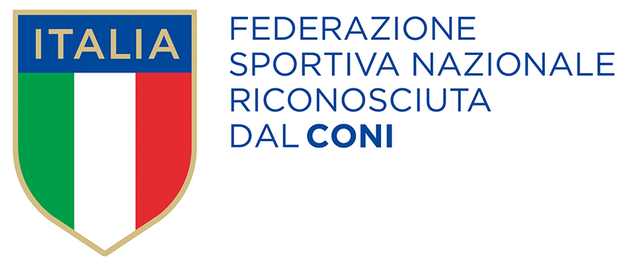
  Responsabile S.A.R. Piemonte: Felicita COCCO
  Tel. 347/1106091 – 349/9703176 – e-mail: sanpiemonte@federhockey.it
  Partita Iva 01384511000 – Cod. Fiscale 05288960585

